***Последниетёплыеденьки… Я, мои друзья и осеннеесолнышко.***

Начался новый учебный год. Мы перешли в 8 класс. Чувствуем себя уже такими взрослыми и самостоятельными. Но до тех пор, пока не окажемся в лесу ☺.

Мы с классом отправились в поход. Мы долго и «мучительно» поднимались в гору, чтобы там уже покататься на «тарзанке», поесть вкусностей, которые захватили с собой и просто порезвиться. Погода в этот день выдалась просто замечательная. Мы и побегали, и потанцевали, и песни попели, и поиграли в разные игры. Всё было просто изумительно. И нужно сказать, что осень в этом году нас балует теплом и солнцем.

Хочется побольше таких вылазок с классом. Это нас сближает и неформальная обстановка заставляет нас раскрепоститься и почуввствовать себя более уверенными в себе.

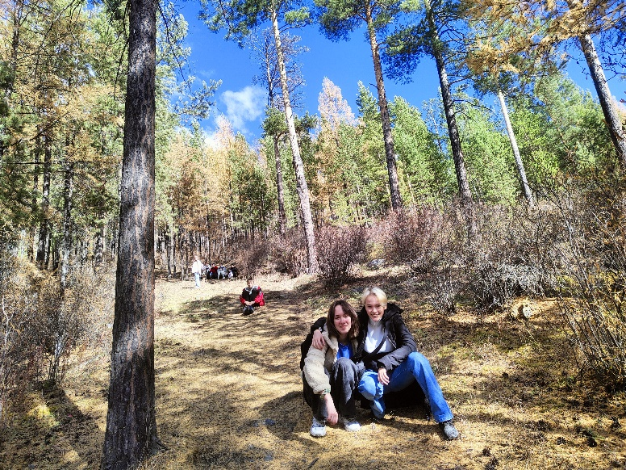

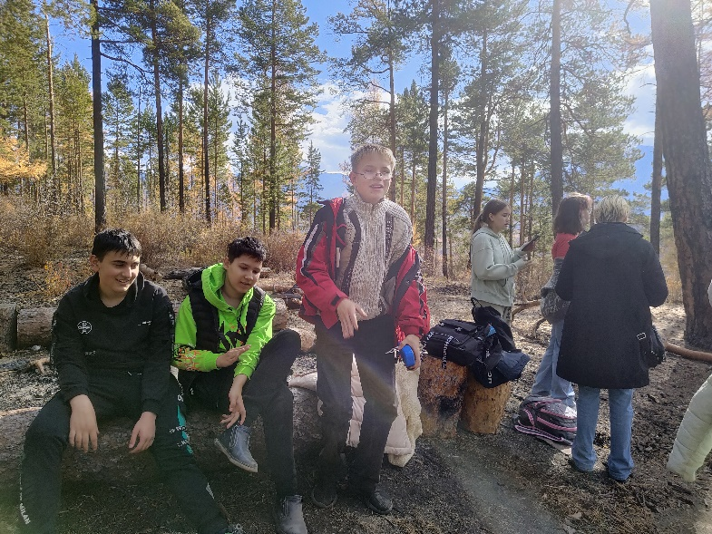

Корреспондент 8 класса Кузьмина А.

**«День учителя»**

День учителя считается всенародным праздником, он касается каждого человека. В этот день педагоги принимают поздравления от своих воспитанников. Порой, только став взрослым, мы осознаем, каких усилий требовало от наших наставников, ответственно и трудное ремесло педагога. Педагог работает для своих воспитанников, живёт для них, старается сделать всё, чтобы в глазах учеников горел интерес, радость и увлечённость.

В нашей школе сложилась замечательная традиция в День Учителя принимать поздравления от учеников. Это всегда яркая, интересная концертная программа. В этом году вместе с учениками 10 класса мы подготовили видеопоздравление для наших учителей, а также была организована фотозона. Праздник прошёл замечательно, учителя были в восторге от наших поздравлений, но, а самое главное, что они были счастливы!

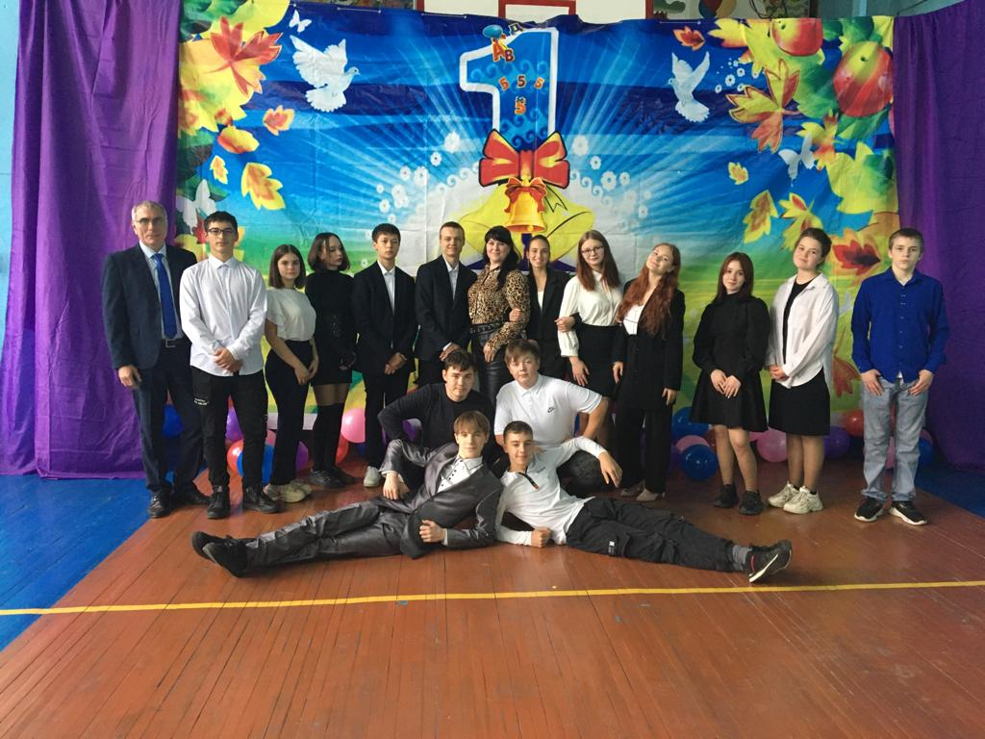

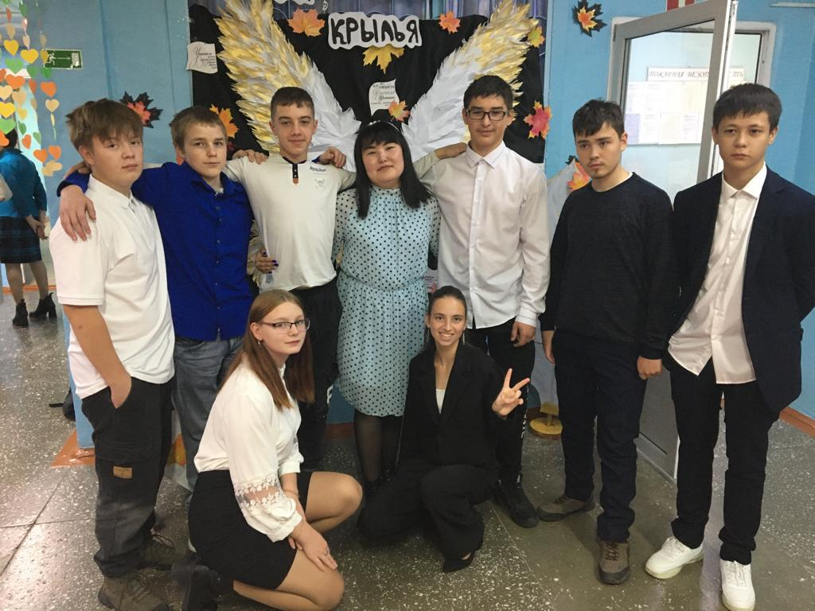

Корреспондент 9 класса Бутакова Н.

10 класс.

Привет, уважаемые читатели школьной газеты! Сентябрь – это время, когда мы возвращаемся в уютные стены нашей школы, полные воспоминаний о летних приключениях. Наш сентябрь был насыщенным месяцем. Самыми яркими событиями являлись походы. В те дни была чудесная погода. Солнечные лучи радовали своим сентябрьским теплом, а природа пейзажами.

Осень – идеальное время для отдыха на природе. Осенью природа постепенно засыпает, мы чувствуем, что скоро холода, поэтому максимально наслаждались уединением и красотой природы. Не даром великий русский поэт А.С.Пушкин писал: "Дни... осени бранят обыкновенно, но мне она мила..." Это прекрасная возможность отдохнуть, неформальная обстановка общения.

Мы весело провели время. Играли в подвижные игры, беседовали на интересные темы. Благодаря этому походу, мы узнали друг друга ближе.

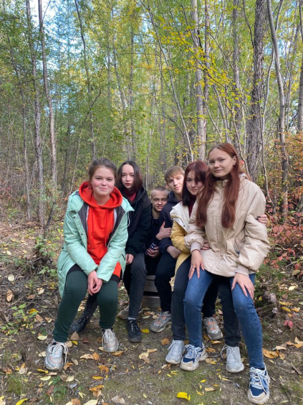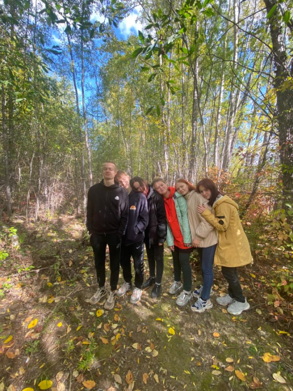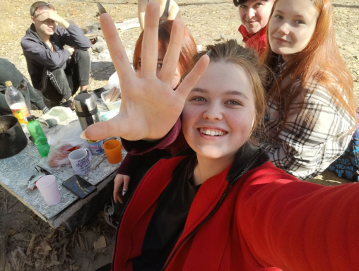

В то время, когда мы входили в школьную жизнь снова, наша одноклассница Бастрикова Алена была в РЦ «АСТОРИУМ» по направлению «Я – будущий учитель». Она изучала мнемотехнику, компьютерную графику, вожатское дело, блогинг и многое другое. Оттуда она привезла много эмоций, интересных идей, рассказов, поделилась своими впечатлениями.

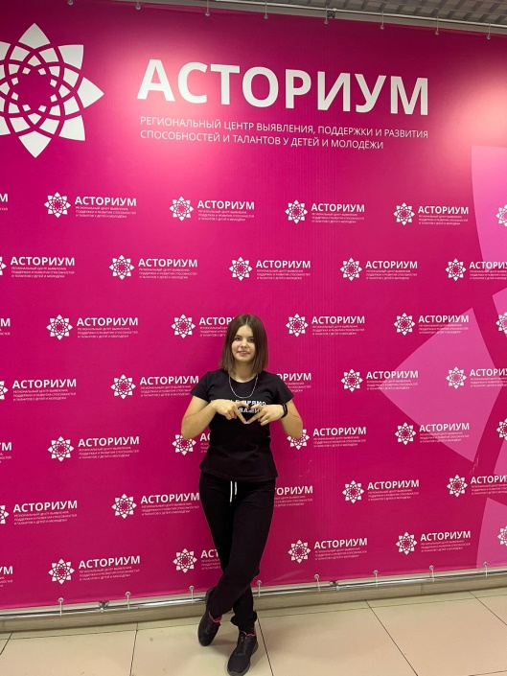Этот месяц оставил в наших сердцах лишь тёплые воспоминания.